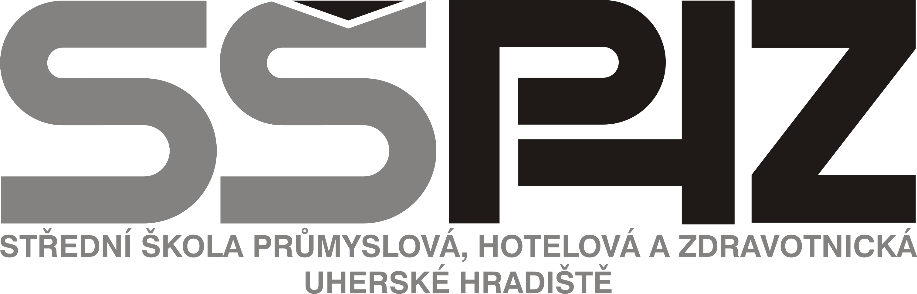

HELAGO-CZ, s.r.o.
Kladská 1082/67
500 03 Hradec Králové

VÁŠ DOPIS ZNAČKY / ZE DNE
NAŠE ZNAČKA
VYŘIZUJE/ LINKA
RNDr. Kučera/572433914
UH. HRADIŠTĚ
10. 10. 2022

Objednávka č. 91/2022

Na základě Vaší cenové nabídky č. P22011194 u Vás objednáváme k vybavení odborné učebny ošetřovatelství následující:

- 16 ks Židle 8014.1290LEMK 1 290 L MEK
- 4 ks Pasivní matrace EffectaCare 10 4PCA21100AS
- 4 ks Stolek k lůžku Elaganza MANO 4sem001-7
- 4 ks Hrazda lakovaná 11011430B0000
- 4 ks Šedá rukojeť lakovaná 4ROTGNR100GR-2

Celková cena vč. DPH je 201 256,88 Kč

Platbu provedeme na základě faktury převodním příkazem. Ve faktuře uveďte adresu:
Střední škola průmyslová, hotelová a zdravotnická Uherské Hradiště
Kollárova 617
686 01 Uherské Hradiště

S pozdravem

Mgr. Dana Tománková
ředitelka školy v z.

